LISTA DE ÚTILES ESCOLARES 2019
CURSO: 1° MEDIO

- Lenguaje y comunicación y taller de comprensión lectora
- 1 Cuaderno universitario cuadro grande 100 hojas
- 1 carpeta para guardar documentos, pruebas, ensayo Simce
- 1 block de cuadro grande tamaño oficio
- 3 plumones de pizarra (azul, rojo y negro)
- Inglés
- 1 Cuaderno universitario cuadro grande 100 hojas
- Matemática y taller de matemática creativa
- 3 Cuaderno universitario cuadro grande 100 hojas
- 1 regla 30 centímetros
- 1 compás de precisión
- 1 trasportador
- 1 escuadra
- Biología
- 1 Cuaderno universitario cuadro grande 100 hojas
- 1 carpeta para guardar archivos
- Física
- 1 Cuaderno universitario cuadro grande 100 hojas
- 1 carpeta para guardar archivos
- 1 calculadora científica
- Química
- 1 Cuaderno universitario cuadro grande 100 hojas
- 1 calculadora científica
- Tabla periódica de los elementos.
- 1 carpeta para guardar guías
- 1 block cuadriculado, prepicado.
- Historia, geografía y cs. sociales
- 2 Cuaderno universitario cuadro grande 100 hojas
- 1 Block cuadriculado prepicado
- 1 carpeta para guardar guías.
- Educación tecnológica
- 1 Cuaderno universitario cuadro grande 100 hojas
- Artes Visuales
- 1 Croquera tamaño oficio  - 1 Lápiz grafito 2B  - 1 Lápiz grafito 6B  - 1 Caja 12 lápices de colores(Acuarelable)  - 1 goma  - 5 frascos de 250 ml de témpera (amarillo, rojo, azul, blanco y negro) | - 1 regla metálica 30 cms  - 1 tijera  - 1 bolsa de cola fría de 1 kgr.  - 2 Block de dibujo n° 99 - 1/4  - 1 pegamento en barra  - Pinceles de gota Nº 4 – 6 – 12  - 2 pliegos de cartón forrado negro.
- Educación física y taller deportivo
- Bolso deportivo con la polera de recambio, peineta, jabón, toalla y desodorante.

- Taller de emprendimiento artístico; Música.
1 cuaderno de pauta.
1 Instrumento melódico a elección.
(Metalófono o melódica mínimo de
dos octavas,cromático con sus notas escritas).
- 1 Cuaderno cuadro grande 60 hojas.
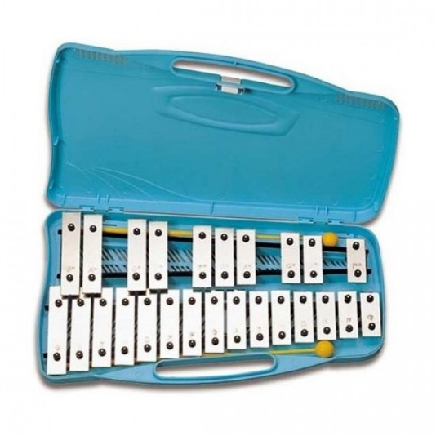
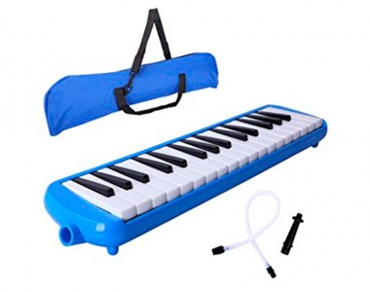

- Religión y orientación
- 1 Cuaderno cuadro grande 60 hojas.
- Materiales
- 1 carpeta plástica para archivar evaluaciones y entregar trabajos
- 1 cinta adhesiva chica
- 1 plumón permanente, color a elección
- 1 sobre de cartulina
- 1 sobre de goma Eva
- 1 estuche de papel milimetrado con lámina ayuda tareas.
Estuche con
- 2 lápiz pasta azul y rojo
- corrector
- lápiz mina
- goma de borrar de miga
- 1 sacapuntas
- regla
- destacador
- 1 tijera escolar punta roma
- Otros
- 4 fotos tamaño carnet
- 1 Agenda del Colegio (comprar en centro de padres)
NOTA
- El plan de lectura de lectura complementaria mensual para cada curso, lo puede encontrar en el archivo en PEDAGÓGICO - “Plan Lector 2019” (www.colegionuevaaurora.cl)

IMPORTANTE
- Es necesario que el (la) alumnos(a) desarrolle el hábito de asistir a clases con sus materiales. El afianzar esta conducta deseable evita problemas de rendimiento y disciplinarios contribuyendo, además, al desarrollo de valores como la responsabilidad y el orden.
- Es deber de los alumnos y alumnas asistir al colegio correctamente uniformados de acuerdo al uniforme oficial del Colegio Nueva Aurora de Chile
- Se solicita que los materiales de la presente lista estén marcados.

